DIDAKTICKÝ MATERIÁL

- Proč se seznamujeme s regionálními památkami? Pokud nerozumíte slovu „regionální“, vyhledejte význam pomocí internetového vyhledavače.

- Zamyslete se a napište 3 památky, na které si vzpomenete ze svého okresu.

- Seznamte se s jednou z činností památkářů. Zamyslete se: Je ve vašem okolí památka, která nevypadá na první pohled hezky a potřebovala by opravit? Co konkrétně by potřebovala nového?

- Přesmyčky: poskládejte písmena tak, abyste získali název památky.
  - ZEBZĚD
  - ŠTGBAEJNR
  - ZELDHORZNA ŠPÁĚNAKT
  - STEATK LADSKŮV

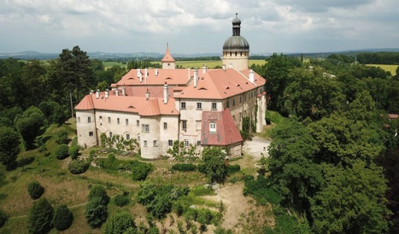
- Čtveřici památek z přesmyček přiřaďte k obrázkům.
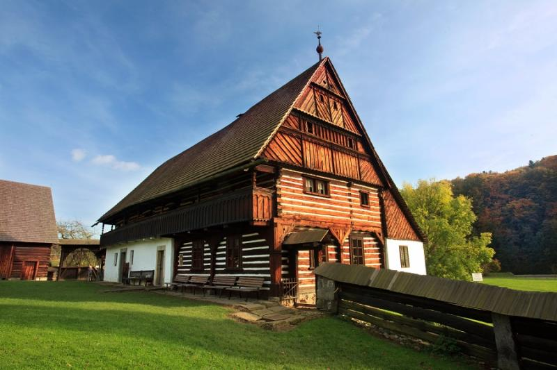

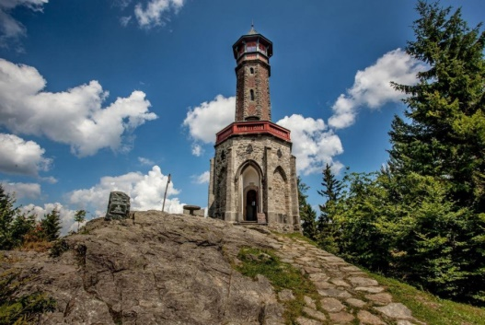
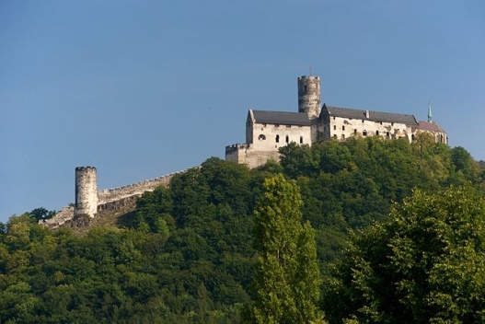

- Na slepé mapě Libereckého kraje vybarvěte zeleně okres Česká Lípa, žlutě okres Jablonec nad Nisou, modře okres Liberec, oranžově okres Semily. Poté přiřaďte k jednotlivým okresům a zakreslete do mapky tyto památky: TROSKY, FRÝDLANT, KOSTEL NALEZENÍ SVATÉHO KŘÍŽE V LIBERCI, KOSTEL SVATÉHO FLORIANA A ŠEBESTIANA V ZÁKUPECH, KOSTEL POVÝŠENÍ SVATÉHO KŘÍŽE V JABLONCI NAD NISOU, STROSSOVU VILU

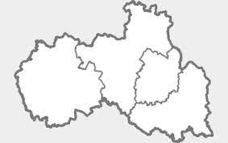

- Pohádky z Libereckého kraje: podle obrázku poznejte, jaká pohádka se natáčela v Libereckém kraji a na jakém místě.

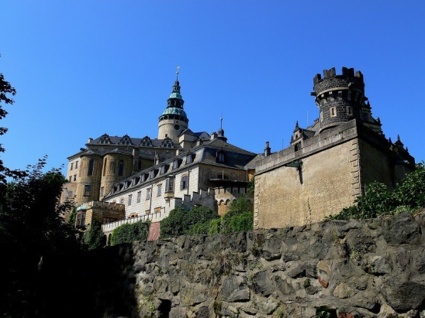
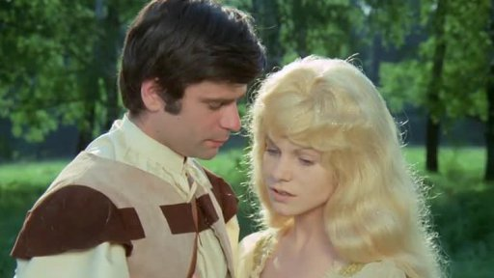

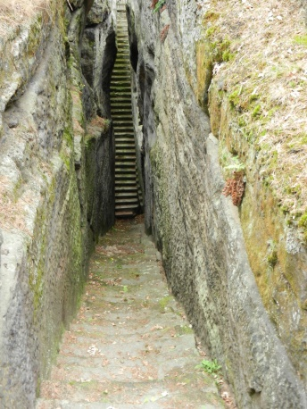
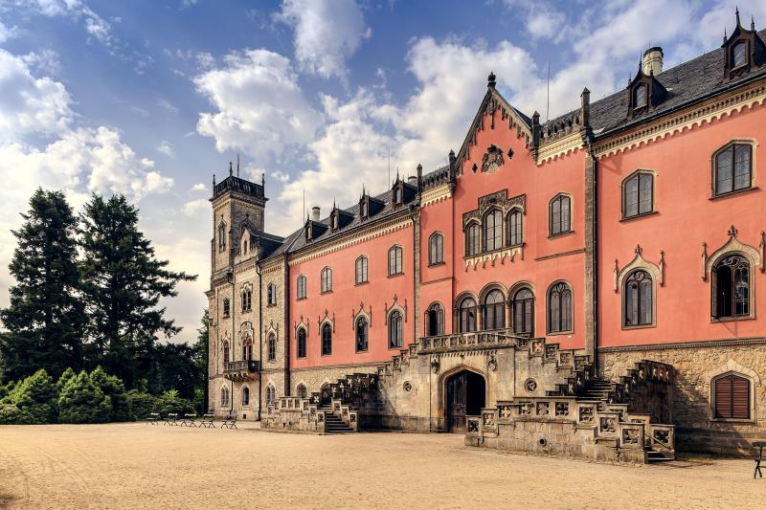
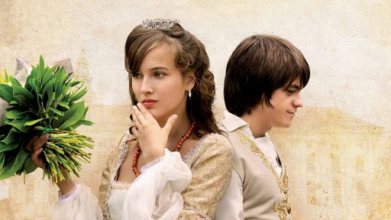

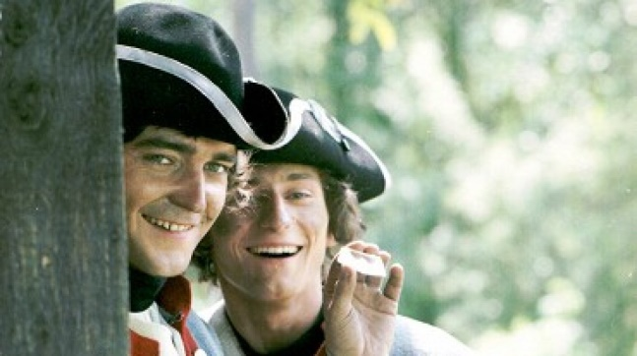

- Vyhledejte v následujícím textu odpovědi na otázky:
O LIBERECKÉM SLOUPU SE SOCHOU PANNY MARIE A SOCHAMI SVĚTCŮ
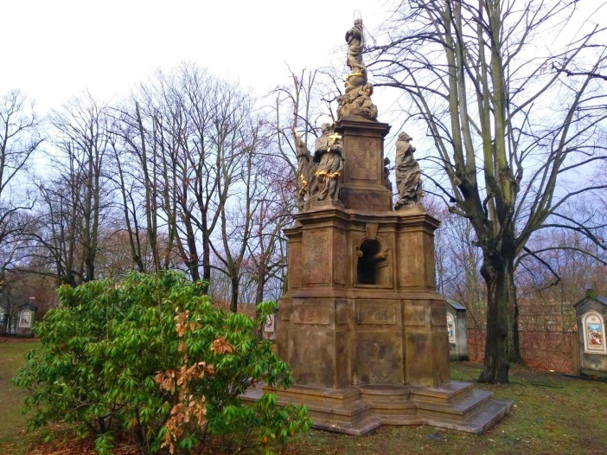
V zahradě kostela Nalezení sv. Kříže, v sousedství křížové cesty a kaple Božího hrobu, stojí téměř skryto zrakům veřejnosti dílo, zaujímající přitom jak svým stářím, tak především uměleckou kvalitou, čelné místo mezi sochařskými památkami nejen v samotném Liberci, ale i v jeho širokém okolí. Sloup se sochou Panny Marie a sochami světců pocházející z první čtvrtiny 18. století, zhotovený věhlasnou sochařskou dílnou Matyáše Bernarda Brauna, je výjimečným a velmi dobře dochovaným dokladem vynikajícího barokního umění. Sloup vznikl jakožto takzvaný morový, byl tedy díkuvzdáním, v tomto případě spíše osobním, gallasovského panského hejtmana Karla Christiana Platze z Ehrenthalu (1663–1722), za úspěšné přečkání nebezpečí černé smrti, která jen za hejtmanova života obcházela České země hned třikrát, v letech 1680, 1694 a 1713. Bývalo zvykem vyjadřovat vděčnost svatým ochráncům prostřednictvím budování památek, božích muk, kostelů, kaplí či kupříkladu oltářů, zasvěcených především Panně Marii, ale i dalším patronům proti moru, forma morových sloupů však byla relativně nová. V našich zemích se sloupy vztyčovaly od poloviny 17. století, nejvíce jich vzniklo po morových ranách let 1680 a především 1713. Zpravidla jim náležela čestná místa na náměstích či návsích, na očích všem místním i příchozím. Nejinak tomu bylo v případě mariánského sloupu libereckého.

  - Kde se nachází sloup se sochou Panny Marie?
  - Proč je důležité, že byl sloup zhotoven v dílně Matyáše Bernarda Brauna? Kdo byl Braun?
  - Proč byl sloup zhotoven (vyroben)?
  - Sloupu se někdy také říká „mariánský sloup“ – proč?

- Jakou památku jste navštívili jako poslední? Co Vás na ní zaujalo?

- Seznamte se s prací archeologů:
Podívejte se na video na tomto odkazu: https://www.youtube.com/watch?v=4Pqar5lsr-4
Hrad Grabštejn - 2. díl (2/3) archeologické výzkumy
Ve videu jste viděli, jak vypadá, když archeologové provádí výzkum - popište vlastními slovy, co jste ve videu viděli.
O čem hlavní archeoložka hovořila?

- Archeolog má zajímavé povolání. Často nachází nejrůznější poklady. Zkuste z fotografie odhadnout, co archeolog našel na hradu Grabštejn (k čemu předmět dříve sloužil).
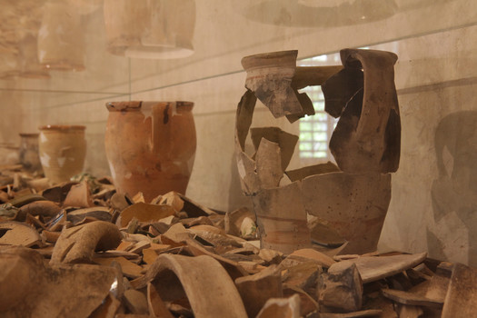
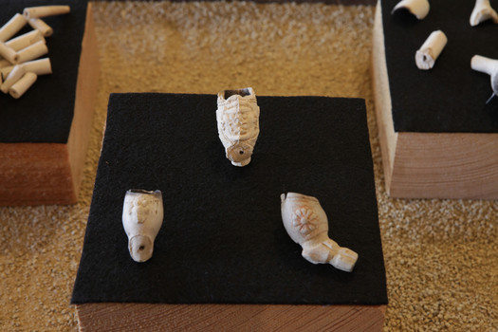

- V Libereckém kraji máme hrady (Grabštejn), zříceniny hradů (Kumburk) i zámky (Zákupy). Víte, jaký je rozdíl mezi hradem a zámkem?

- Jaké činnosti dělají památkáři? Činnost památkářů je velmi různorodá. Zkuste vymyslet, co by mohlo být náplní práce tohoto povolání.

- Přiřaďte k fotografiím popisek – jedná se o hrad nebo zámek?

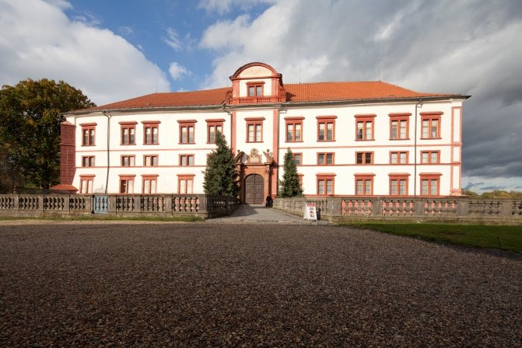
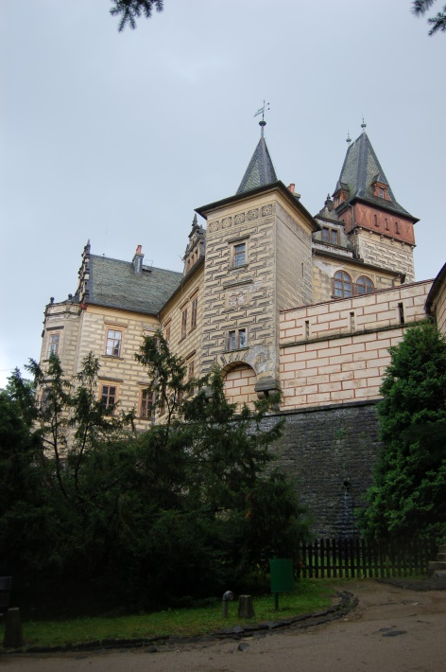

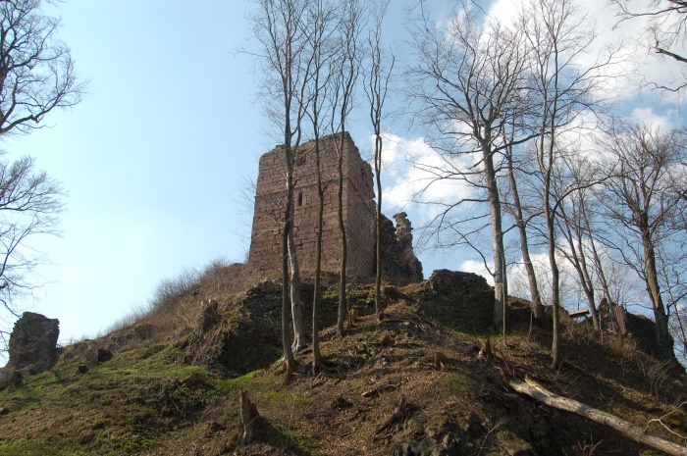

- Jaký je rozdíl mezi sakrální a světskou památkou?

